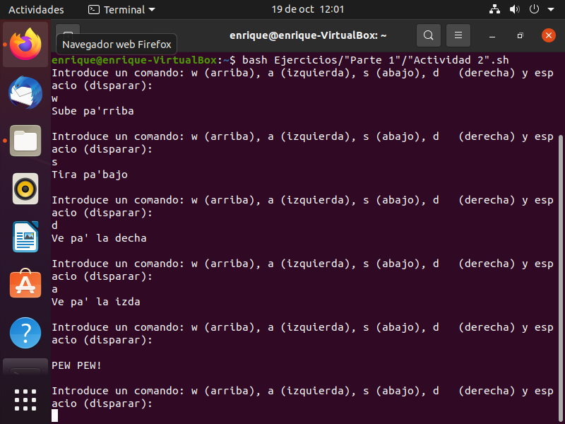
#!/bin/bash
<<'Comportamiento básico del Script'
Realizar un script que simule el movimiento y disparo, de un personaje en un videojuego, de tal forma que, al ejecutar el script, se pedirá una variable al usuario, que la almacenaremos. A continuación, esa variable la compararemos con: w (arriba), a (izquierda), s (abajo), d (derecha) y espacio ("disparando"). En caso contrario no hará nada.
Esto se repetirá hasta que el usuario introduzca la palabra "salir"
Comportamiento básico del Script
inicio=0
while [ $inicio -eq 0 ]; do
echo "Introduce un comando: w (arriba), a (izquierda), s (abajo), d (derecha) y espacio (disparar): "
read comando
case $comando in
w)
echo -e "Sube pa'rriba \n";;
a)
echo -e "Ve pa' la izda \n";;
s)
echo -e "Tira pa'bajo \n";;
d)
echo -e "Ve pa' la decha \n";;
` `)
echo -e "PEW PEW! \n";;
salir)
inicio=1;;
esac
done
echo "Fin del programa"

